Czterokrotnie szybsze widzenie maszynowe
HALCON 20.11. i 4-rdzeniowy procesor zwiększają produktywność maszyn
B&R radykalnie przyspieszyło wykonywanie wszystkich typów aplikacji systemu wizyjnego. Nowy 4-rdzeniowy procesor i kompilator just-in-time pomagają czujnikowi Smart Sensor wykonywać zadania wizyjne do czterech razy szybciej. Konstruktorzy maszyn mogą znacznie zwiększyć wydajność swoich maszyn bez konieczności używania drogich, dedykowanych komputerów PC do systemów wizyjnych.
Dzięki najnowszej wersji biblioteki HALCON Steady, system wizyjny B&R ma teraz kompilator just-in-time (JIT), który generuje wykonywalny kod maszynowy podczas ładowania aplikacji, zamiast interpretować go później w czasie rzeczywistym.
Dostępne poprzez aktualizację oprogramowania
Kompilator JIT znacznie skraca czas potrzebny na wykonanie różnych funkcji wizyjnych. W przypadku zadań pomiarowych oszczędności mogą przekroczyć 75% – co oznacza, że ​​są realizowane w ciągu jednej czwartej czasu. Dostęp do nowego kompilatora JIT zapewnia prosta aktualizacja oprogramowania.
Skróć czas cyklu o połowę
Algorytmy przetwarzania obrazu obsługujące wielordzeniowe procesory również zyskują dzięki nowej wersji Smart Sensor. Zwiększona moc obliczeniowa umożliwia skrócenie czasu cyklu aplikacji dopasowywania wzorców prawie o połowę.

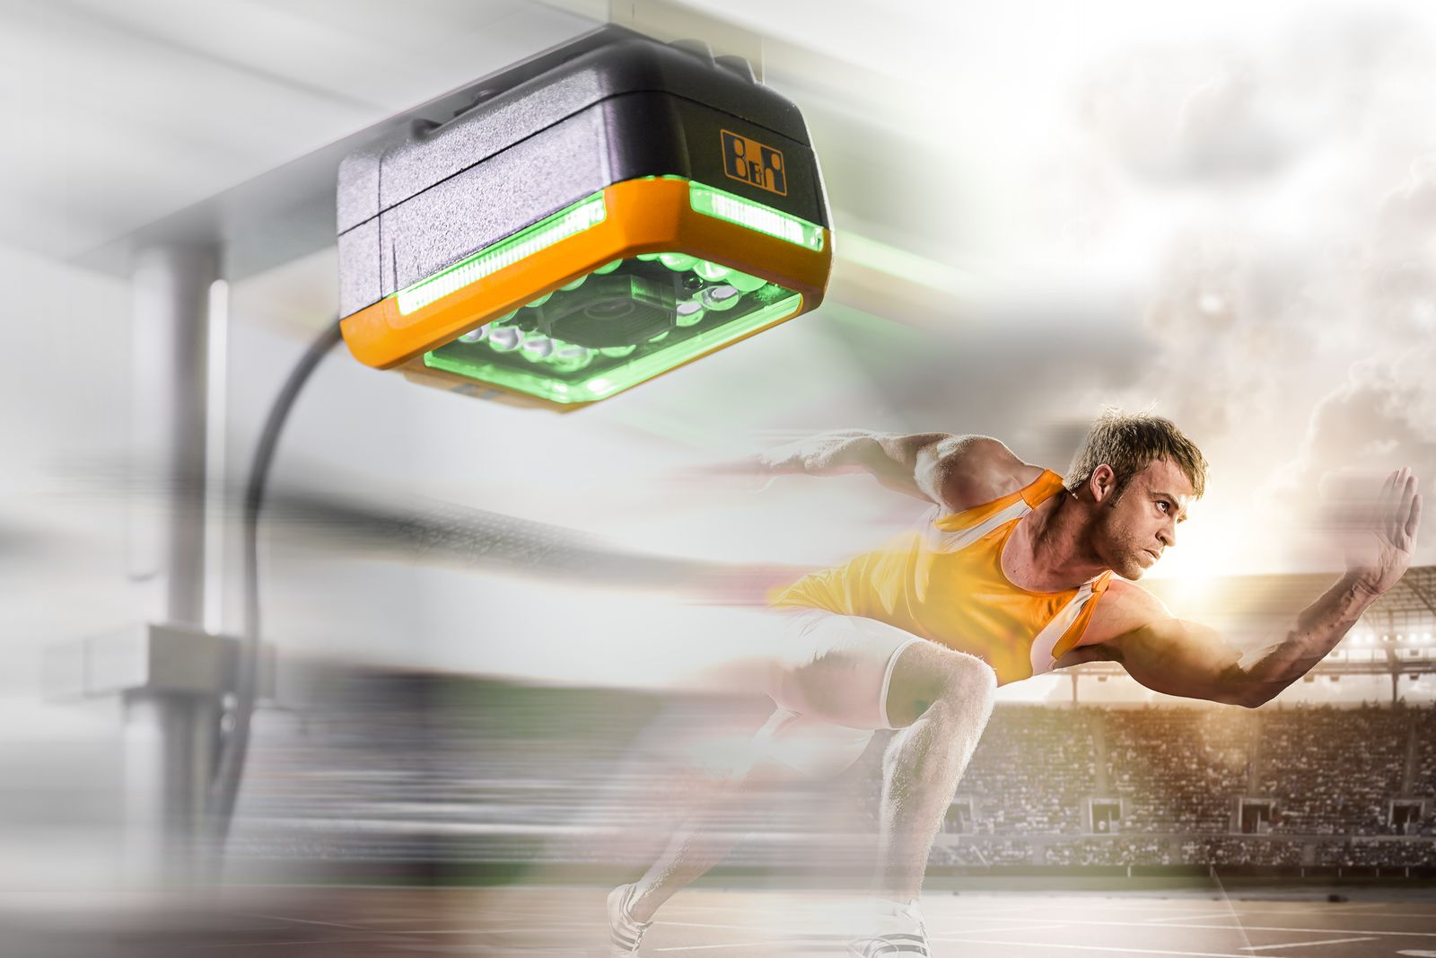
Smart Sensor B&R wykonuje teraz zadania wizyjne do czterech razy szybciej.

O firmie B&R
B&R to innowacyjna firma z branży automatyzacji z siedzibą w Austrii i przedstawicielstwami na całym świecie. Od 6 lipca 2017 B&R stała się jednostką biznesową Grupy ABB. Jako globalny lider w automatyce przemysłowej, B&R łączy najnowocześniejsze technologie z kunsztem inżynieryjnym, oferując klientom z praktycznie każdej branży kompleksowe rozwiązania z zakresu automatyki maszyn i automatyki zakładowej, sterowania napędami, interfejsów HMI oraz zintegrowanej technologii bezpieczeństwa. Dzięki standardom komunikacji przemysłowej IoT, takim jak OPC UA, POWERLINK i openSAFETY, a także z wydajnym środowiskiem programistycznym Automation Studio, B&R nieustannie przedefiniowuje przyszłość technologii automatyzacji. Duch innowacyjności, który prowadzi B&R na szczyt przemysłowej automatyzacji, jest wzmacniany zamiłowaniem do upraszczania procesów i wyprzedzania oczekiwań klientów.
Aby uzyskać więcej informacji odwiedź stronę www.br-automation.com

